2018年12月中央经济工作会议，定义了新型基础设施建设，简称新基建，主要包括七大领域：5G基建、特高压、城际高速铁路和城际轨道交通、新能源汽车充电桩、大数据中心、人工智能和工业互联网。与传统基建相比，新基建内涵更加丰富，涵盖范围更广，更能体现数字经济特征，能够更好推动中国经济转型升级。

在新政策的指导下，天威诚信依据自身的行业资质及特点，从保障数据安全、促进行业转型和实现企业上云三大方面，为客户提供更安全、快速、便捷的互联网应用，更好的从应用安全、法律保障等方面为新基建的发展提供保障。

## 万华化学电子合同签署案例

**项目背景：**

万华化学集团是一家全球化运营的化工新材料公司，业务覆盖众多等，每年合同签署量约为2万份，目前依托线下及线上办公应用系统已经无法解决合同签署、存管的需求，因此采用天威诚信供应链电子合同管理平台与现有BPM、ECM、SRM、归档等系统打通，帮助该集团解决各类合同的签署、流转、归档以及合同应用等。

**项目架构：**



天威诚信为万华化学建设第三方数字证书认证系统RA系统和电子签核系统，并与万华内部相关系统实现信息和文档的传递，从而保障合同签章的合法性、有效性和防篡改；尽量简化内外部人员操作，串联各信息系统，使业务更加顺畅；根据万华化学要求，对系统进行定制化开发，以满足于万华化学的应用场景和管理要求。

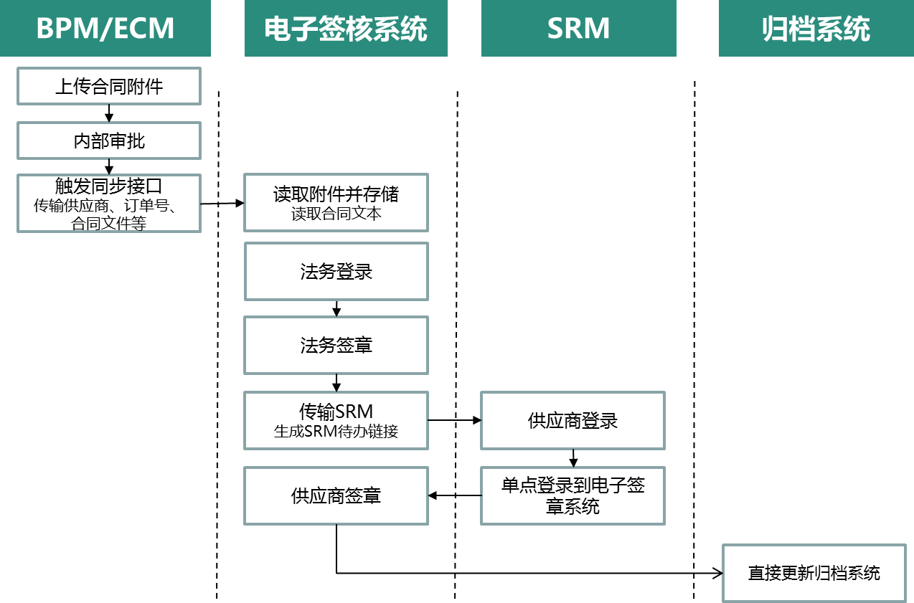**业务流程：**

**采购员：**

完成合同送审之后。在办公平台中单点登录进入电子签章系统，根据流程中的piid查询合同流程附件信息，通过勾选确定需签署的合同后，从ECM中把合同加载到签章系统。页面上会显示出该合同对应的合同流程信息(对于过渡阶段，合同流程信息需手工维护),点击提交后，生成一份待签署的合同。

**法务:**

法务登录到签章系统后，查看待签核的合同，对合同双方签章位置进行确认，并执行内部签章。考虑到签章时有多个公司的章，需设置默认签章，但可以改变使用的签章。

**供应商：**

登录SRM系统，查看待办。点击待办的url连接，登录到签章系统。查看需签署的合同并执行签章。对合同可进行下载。

**项目价值/意义**

自项目实施上线以来，平均1年签署了2万份左右合同，占订单总量的60％：

1个月签数量高达3000份,商务人员称没有了过去加班加点处理合同的痛苦感觉；

直接降低交易成本，每年直接节省费用的**140万**左右；

·减少合同处理成本（长途电话、传真、邮寄费用）；

·减少的合同处理商务人员，降低了人力成本；

·降低了合同的存储成本；

合同平均处理时间从过去的**14天缩短到了半天**，其中85%是在1小时内完成；

业务部门之间合同数据**互联互通**。